

我为人友善、真诚、做事细致、专注，有很强的责任心，学习能力与适应能力强。

性格标签是认真，能吃苦，喜欢码代码，能埋头专研学习新知识。

**求职意向：JAVA工程师**

姓名: 燕东来 年龄：22

电话：15827158622 邮箱：[yandonglai@foxmail.com](mailto:yandonglai@foxmail.com)

毕业院校：湖北经济学院 学历：本科

小组形式进行开发，互联网+废品回收平台是一个基于互联网的废品收购平台，平台有三种角色，分别是：系统管理员、废品回收员、用户。系统功能模块主要包括:回收商品信息的维护，系统的三种用户的信息维护，订单信息维护等。订单支付由第三方完成，废品回收在线下完成。系统采用SSM架构。数据库使用MySQL。前端使用bootStrap等前端框架实现.我主要负责数据库设计，一些功能构想，以及回收员后端代码的编写。

**2019.07-2019.08 互联网+废品回收平台**

进入贪吃蛇游戏界面，主要有设置板块和控制板块。为了有更好的游戏体验设置中有包括蛇头，蛇身，食物及背景颜色，调控贪吃蛇的移动速度和关卡难度。控制板块则是开始，暂停，退出游戏。游戏开始后，贪吃蛇每吃下一个食物自身增加一格，得分一分。当贪吃蛇撞到墙壁或者自己身体时，游戏结束。统计最终得分。

**2018.09-2018.10 基于JAVA的贪吃蛇小游戏**

熟练Java，JavaWeb，数据库以及一些基本dos命令。熟悉ssm框架，Redis缓存。

**自我评价**

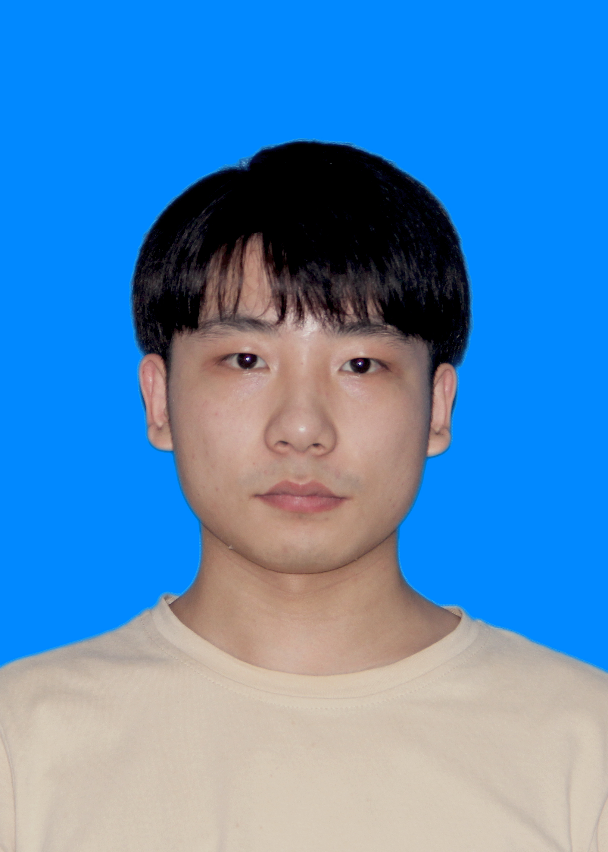

**2016.09-2020.06 湖北经济学院 信息与通信工程学院 软件工程专业**

**专业技能**

**工作经验**

2016~2017年参加青年志愿者协会和历史协会，做了一年的志愿工作和了解了一些历史人物。

2017~2018年参加蓝桥杯并获省三等奖，业余时间踢踢足球。

2018~2019年整理大一大二所学知识，完成相关课程设计。

**教育背景**